**Game Design Document**

**DOCUMENTAÇÃO DE DESIGN DO JOGO**

<CELSO CAMINHÕES>

Autores: Caio Enoki Kakunaka

Davi Ferreira Arantes

Gabriel Farias Alves

Henrique Ottoboni Magalhães

João Paulo Santos

Rafael Cauã Coutinho Montenegro

Victor Gabriel Marques

Data de criação: 03 de jan. de 2023

Versão: 0.2.1

**SUMÁRIO**

**1. Controle do Documento** **4**

1.1. Histórico de revisões 4

1.2. Organização da Equipe 4

**2. Introdução** **6**

2.1 Escopo do Documento 6

2.2 Requisitos do Documento 6

2.3 Contexto da Indústria 6

2.4 Visão Geral do Jogo 8

**3. Visão Geral do Projeto** **9**

3.1 Objetivos do Jogo 9

3.2 Características do Jogo 9

3.2.1 Requisitos coletados na entrevista com o cliente 10

3.2.2 Persona 11

3.2.3 Gênero do Jogo 11

3.2.4 Mecânica 12

3.2.5 Dinâmica 13

3.2.6 Estética 13

3.3 Solução Desenvolvida 14

3.3.1 Problema 14

3.3.2 Dados 14

3.3.3 Solução 15

3.3.4 Utilização 15

3.3.5 Critério de sucesso 16

**4. Roteiro** **17**

4.1 História do Jogo 17

4.2 Fluxo do Jogo 18

4.3 Personagens 21

4.4 Level Design 26

**5. Recursos Visuais** **30**

5.1 Telas 30

5.1.1 Menu Inicial 30

5.1.2 Menu de Opções 31

5.1.3 Visão Externa da Casa 32

5.1.4 Visão Interna da Casa 33

5.1.5 Minigame 34

5.2 Graphical User Interface 34

5.2.1 Pontuação 35

5.2.2 Energia 35

5.3 Lista de Assets 36

**6. Efeitos Sonoros e Música** **38**

6.1 Narração 38

6.2 Sons de ação dentro do game 38

6.3 Trilha sonora 39

**7. Análise de Mercado** **40**

7.1 Análise SWOT 40

7.2 5 Forças de Porter 42

7.3 Value Proposition Canvas 43

7.4 Matriz de Riscos 44

7.4.1 Plano de ação 44

**8. Relatórios de Testes** **47**

8.1 Recursos de acessibilidade 47

8.2 Testes de qualidade de software 47

8.3 Testes de jogabilidade e usabilidade 47

8.4 Testes de experiência de jogo 47

**9. Referências** **49**

# Controle do Documento



## Histórico de revisões

| **Data** | **Autor** | **Versão** | **Resumo da atividade** |
| --- | --- | --- | --- |
|  |  |  |  |
| 10/01/2023 | Equipe PlayVC | 0.1.0 | Preenchimento das informações sobre a equipe e entendimento do problema, do negócio e do produto. Seções 1, 2.3, 2.4, 3.2.4, 3.3 e 7. |
| 24/02/2023 | Equipe PlayVC | 0.2.1 | Preenchimento das informações de escopo, introdução do documento, desenvolvimento da narrativa, design e fluxo do game. Seções: 2, 3, 4, 5 e 6. |

## Organização da Equipe

| **Nome** | **Papel** | **Funções por Versão** |
| --- | --- | --- |
|  |  |  |
| Caio Enoki Kakunaka | Design/Documentação | 0.1.0 - Criação de artes e escrita do Value Proposition Canvas  0.2.1 - Slides da apresentação e correção do Value Proposition Canvas |
| Davi Ferreira Arantes | Design/Negócios | 0.1.0 - Criação de pixel artes e escrita das 5 Forças de Porter  0.2.1 - Criação e correção das pixel artes e preenchimento das sessões de história do jogo e escopo e requisitos do documento |
| Gabriel Farias Alves | Programação/Documentação | 0.1.0 - Revisão do código e contextualização da indústria  0.2.1 - Desenvolvimento preliminar do *minigame* |
| Henrique Ottoboni Magalhães | Design/Documentação | 0.1.0 - Criação de artes e escrita da matriz de risco  0.2.1 - Revisão do GDD e slides da apresentação |
| João Paulo Santos | Negócios/Documentação | 0.1.0 - Contextualização da indústria  0.2.1 - Design e desenvolvimento dos tópicos de estética e requisitos coletados na entrevista com o cliente |
| Rafael Cauã Coutinho Montenegro | Design/Documentação | 0.1.0 - Slides da apresentação e revisão do GDD  0.2.1 - Design, arte e escrita das sessões de Fluxo do jogo e Level design |
| Victor Gabriel Marques | Programação/Documentação/Design | 0.1.0 - Desenvolvimento do código inicial, escrita das características do jogo e slides da apresentação  0.2.1 - Desenvolvimento do cenários do jogo e escrita das sessões de Tela, Graphical User Interface e Efeitos Sonoros e música. |

# Introdução

## Escopo do Documento

Este documento descreve como o jogo Celso Caminhões está projetado, levando em consideração aspectos técnicos relacionados à concepção do jogo.

A história do jogo conta a trajetória do Celso (protagonista) em sua busca por manter seus valores e princípios intactos. Os personagens serão Celso e Roberta, sendo que apenas o Celso será um personagem jogável, enquanto Roberta atuará como instrutora e NPC (personagem não jogável). O design do jogo foi projetado para ser algo simples, em pixel art, entretanto polido e muito agradável aos olhos. Neste documento também será abordado uma visão apurada de negócios.

## Requisitos do Documento

Este documento técnico descreve por etapas as fases do desenvolvimento do jogo Celso Caminhões e serve como guia para análise e entendimento das escolhas da equipe PlayVC para construção do mundo, personagens e narrativa. É recomendado ao leitor um conhecimento prévio de metodologias e ferramentas organizacionais como: Matriz de Risco; Value Proposition Canvas; Análise SWOT; 5 Forças de Porter entre outros. Também subentende que o leitor tenha conhecimento técnico sobre arquitetura de jogos e construção de narrativa, especificamente ao se tratar do modelo escolhido Diagrama de Plotagem.

## Contexto da Indústria

A indústria química, mesmo que não notamos, está presente em diversas atividades do nosso cotidiano, desde a água que utilizamos, a qual passa por um processo de tratamento químico antes de chegar em nossas casas, até o etanol que abastecemos nossos carros. Além do papel crucial na rotina dos cidadãos, o setor químico também desempenha uma função essencial na economia do país, de acordo com o "The Observatory of Economic Complexity" 4,3% de todas exportações do Brasil são desta área, o que corresponde a 9,29 bilhões de dólares, fora a participação de 11,3% do PIB industrial do país.

Um dos principais players do mercado químico nacional é a Unipar, líder na produção cloro e soda em toda América do Sul e uma das maiores produtoras de PVC. Por se tratar de uma indústria que fornece matéria prima para diferentes segmentos de indústrias, a corporação acaba passando "despercebida" às vistas do consumidor, porém, ela impacta diretamente as nossas vidas, haja vista que, atualmente, mais de 90% de todo o processo de tratamento de água e cerca de 80% do tratamento de esgoto no sudeste do país utilizam o cloro da Unipar.

A grande parte do transporte de mercadorias no Brasil é realizada através da malha viária, o que representa aproximadamente 75% da produção brasileira. Esse modal se destaca por ser um meio mais ágil, mais eficaz e menos burocrático, além de realizar a integração de regiões distantes. No entanto, há algumas desvantagens, como a volatilidade do preço dos combustíveis, que impacta diretamente nos caminhoneiros e nos seus serviços. Além disso, devido à sobrecarga das malhas, elas precisam passar por manutenções frequentes - de alto custo - e geram grande perigo para as pessoas que passam por esses trajetos. Quando se trata de produtos químicos, como as mercadorias da Unipar, os danos podem ser ainda piores, pois, em caso de acidente, as consequências podem ser irreversíveis, já que os produtos causam danos ao meio ambiente e à população em geral.

## Visão Geral do Jogo

| **Descrição** | | |
| --- | --- | --- |
|  |  |  |
| **Gênero** | *Serious game/ RPG/ Run game* | |
| **Elementos** | Interatividade com os mapas e com as entidades | |
| **Conteúdo** | Ação e Aventura | |
| **Tema** | Conscientização / Educação | |
| **Estilo** | Pixel Art | |
| **Sequência** | Narrativa em fases | |
| **Jogadores** | Um | |

| **Referência** | | |
| --- | --- | --- |
|  |  |  |
| **Taxonomia** | Jogo educativo com viés de conscientização | |
| **Imersão** | Narrativa, Social e Emocional | |
| **Referência** | Pokémon Fire Red e Subway Surfers | |

| **Especificações Técnicas** | | |
| --- | --- | --- |
|  |  |  |
| **Apresentação** | Gráficos bidimensionais | |
| **Visão** | Terceira pessoa bidimensional | |
| **Plataformas** | Windows e Navegadores Web | |
| **Engine** | Godot | |

# Visão Geral do Projeto

## Objetivos do Jogo

Primeiramente, o produto se destina à empresa Unipar e está sendo desenvolvido com o intuito de minimizar o número de acidentes ocorridos entre os caminhoneiros por vias humanas.

De forma simplória, pode-se definir como os dois principais objetivos do jogo a diversão e a conscientização do usuário. No geral, temos como foco construir um jogo que tenha um relevante valor educativo e que conscientize o jogador de forma indireta e imersiva. Além disso, procuramos o equilíbrio perfeito entre o conteúdo educacional e a diversão, pois é preciso que o jogo seja engajador e empolgante. Esse balanço configura-se como objetivo e desafiador ao mesmo tempo para a equipe, em específico pela integração desses dois fatores.

De maneira mais ampla, o contexto do jogo é constituído por um nível com duas fases. A primeira fase diz respeito à casa do personagem principal e também configura como o ambiente em que o protagonista tomará decisões que terão impacto sobre a gameplay. A segunda fase, ambientada nas estradas, é onde ocorrerá o minigame. Nesta, Celso, o personagem principal, estará dirigindo seu caminhão e desviando de diversos obstáculos. As escolhas feitas na primeira fase terão impacto direto na segunda.

Este jogo está sendo produzido pela equipe PlayVC, composta por alunos do Inteli (Instituto de Tecnologia e Liderança). Juntamente com professores orientadores, o jogo tem como objetivo pôr em prática o modelo de ensino baseado em projetos proposto pela instituição. Assim, de maneira dinâmica e real, a problemática da Unipar está recebendo uma proposta de solução.

## Características do Jogo

O jogo será transmitido em um nível composto por duas fases. A primeira fase se passa na casa do personagem principal, Celso - vale lembrar que este será o único personagem jogável. Dentro da fase, o jogador será introduzido pela instrutora Roberta acerca das mecânicas básicas do jogo e dos comandos e receberá um leve resumo da história. Dentro da casa, o jogador será exposto a diversas escolhas que ele poderá tomar que terão impacto direto na jogabilidade da próxima fase. O objetivo dessa fase é dar o máximo de autonomia possível para que o jogador possa explorar o ambiente e interagir o quanto quiser, sendo que certas interações causarão penalidades ou bonificações futuras.

A segunda fase é composta por um “run game” (essencialmente um *minigame* infinito), no qual o personagem principal estará dentro de um caminhão desviando de diversos obstáculos que aparecerão na estrada. É nessa fase que as escolhas feitas pelo usuário na primeira fase causarão um impacto significativo na jogabilidade. O principal objetivo do jogo possui teor educativo, sendo, simultaneamente, divertido e engajante. Nesse ponto, o jogo se destaca dos demais por apresentar um ótimo equilíbrio entre o fator educacional e o fator de diversão. Não faz parte da proposta do jogo apresentar de forma direta e pouco imersiva leis ou regras de trânsito, mas sim mostrar de forma indireta e bem humorada que todas as decisões tomadas antes da estrada tem um impacto gigantesco sobre a condução do veículo.

### Requisitos coletados na entrevista com o cliente

A indústria química Unipar nos procurou e requisitou um jogo que realizasse um papel conscientizador, educativo e divertido para reduzir a quantidade de acidentes em suas cargas e em todos os processos de manejo. Desta forma, foi-nos colocado dois espaços onde as cargas são manuseadas, sendo eles, dentro da fábrica, em especial no setor de estoques da empresa, e no escoamento da mercadoria (frete). Nosso grupo identificou que a maior problemática está no processo dos fretes, que se dividem em dois espectros: no primeiro deles, a Unipar contrata um serviço de frete terceirizado para levar a mercadoria até os seus clientes. No segundo, o próprio cliente da Unipar contrata motoristas para retirar a carga em uma das plantas fabris da indústria química.

Isso posto, o grupo optou em abordar essa questão de forma mais descontraída e mostrar para o motorista que decisões/ações que o mesmo toma antes de pilotar o caminhão impactam diretamente na sua condução durante a pilotagem.

### Persona

Nossa persona chama-se Cleiton, 48. De origem simples, concluiu apenas o ensino médio e é caminhoneiro há muitos anos. Acredita que escolheu essa profissão por ser algo hereditário passado de pai para filho, porém este sempre foi o seu sonho de criança. Cleiton possui um salário mensal de aproximadamente 4000 reais.

Ele é natural do Espírito Santo e tem grande experiência nas estradas, o que o fez amar completamente o estilo de vida caminhoneiro e a liberdade da estrada. Como um apaixonado pelas grandes máquinas automobilísticas, Cleiton demonstra grande interesse pelo ofício, sendo esta uma grande motivação para continuar trabalhando na área. Além disso, ele também tem como motivação o sustento e a satisfação das necessidades e desejos da sua família, sendo composta por sua esposa e seus 4 filhos. No entanto, sente-se culpado por não dispor tempo suficiente com sua família.

Por conta da longa jornada de trabalho (cerca de mais de 10 horas diárias), Cleiton não possui tempo adicional para praticar atividades físicas, desse modo, segue com seu estilo de vida sedentário.

### Gênero do Jogo

O jogo é composto por um nível de duas fases, as quais possuem propostas e gêneros distintos, porém o pilar central do game é a proposta de *serious game*, pois a função, além de servir como material de entretenimento, pode trazer um aprendizado para os jogadores: a influência das suas decisões e das suas atitudes no cotidiano, especialmente no trabalho. A primeira etapa do game se passa dentro da casa de Celso, onde ele tem como objetivo tomar decisões através de interações com o ambiente e com as entidades no geral, de modo que o *game* tem como finalidade conceder liberdade ao jogador para realizar tais escolhas. O gênero escolhido foi RPG (*Role-playing game*), pois o usuário estará simulando a vida, controlando Celso e tomando decisões que afetarão diretamente na vida do personagem (próximo nível).

A imersão na história do jogador é um ponto chave para a nossa narrativa. A fim de gerar identificação do público com o personagem, Celso é produto de uma pesquisa com caminhoneiros de cargas perigosas visando compreender seu dia a dia para conseguirmos criar laços com nossos usuários e nos aproximarmos da sua realidade.

A segunda fase que constitui o nível do jogo é um *minigame* do gênero *Run game*, no qual o jogador controlará o caminhão de Celso, sabendo que as decisões tomadas anteriormente são traduzidas em *buffs* ou *debuffs* na mecânica de jogabilidade e movimentação. Este gênero foi escolhido com o intuito de ser a parte lúdica do jogo, mas sem esquecer a proposta de *Serious game*, pois o usuário vai poder compreender que realizar boas escolhas (fase situada na casa de Celso, como também na vida real), como boas práticas de direção, planejamento, bom senso e pensamento crítico podem afetar diretamente a qualidade da sua direção.

### Mecânica

A priori, é válido destacar que o jogo não possui foco no ensinamento de regras de trânsito aos motoristas que atuam com a Unipar - público-alvo do projeto -, haja vista que a equipe decidiu focar em aspectos comportamentais dos usuários, de modo a demonstrar que o processo de dirigir o caminhão começa antes mesmo do colaborador sair de casa.

Sob essa perspectiva, o jogo Celso Caminhões propõe a criação de três fases: na primeira, o personagem estará em casa e contará com uma gama de escolhas de interações, as quais podem ser positivas, como dormir, conversar com os familiares e beber água; ou negativas, como consumir álcool, não dormir e mexer por muito tempo no celular. Já na segunda, o personagem poderá interagir no cenário da fábrica da Unipar, onde também será o responsável por tomar suas próprias decisões. Na terceira fase, a ideia central é desenvolver um minigame no estilo “Subway Surfers”, no qual o personagem poderá dirigir, passar por obstáculos e, por conseguinte, incrementar sua pontuação.

Nesse viés, as decisões acumuladas nas fases 1 e 2 terão impacto direto na jogabilidade da terceira fase, tendo em vista que o projeto propõe a conscientização do colaborador por meio da demonstração de que suas ações ”pré-trabalho” influenciam no transporte dos produtos da Unipar. Ou seja, caso o personagem tenha bebido antes de sair de casa, a dificuldade da fase 3 aumentará, pois, como uma representação verossímil - semelhante à realidade -, o objetivo é mostrar que determinada ação negativa, nesse caso o consumo de álcool, afeta no trabalho do motorista e pode levar a possíveis acidentes.

Sendo assim, o usuário, por meio do personagem, poderá realizar diversas interações ao longo do jogo, podendo utilizar a sua pontuação para objetivos externos (como um possível programa de recompensa da Unipar).

No tocante aos aspectos do jogo, o Celso Caminhões é um jogo de plataforma 2D, o qual possui NPCs, mapas, sons e outras interações. O jogo poderá ser utilizado através de uma plataforma web, por meio da conectividade com a internet. No caso da ausência de conectividade, é possível baixar o arquivo executável. No que diz respeito à tela, as dimensões são: 640 px de largura e 360 px de altura, de modo a fazer com que o jogo se assemelhe ao modelo “pokemon game”. Ademais, é válido ressaltar que a tela pode ser expandida.

### Dinâmica

Tendo em vista essa relação de causa e consequência que o nosso jogo explora, o jogador poderá realizar uma série de escolhas que virão a impactar diretamente na jogabilidade do jogo, estimulando a reflexão do motorista frente às consequências que um acidente com a carga química poderia ocasionar e como as suas decisões anteriores impactaram nisso. Dessa forma, além das decisões, o jogador poderá através das setas controlar o seu caminhão carregado pelas estradas em destino ao cliente da Unipar. A dinâmica desse jogo é dividida em duas fases distintas que constituem um nível. A primeira fase diz respeito à proposta de serious game/RPG, no qual o jogador poderá tomar diversas decisões que trarão impacto futuramente. A segunda fase constitui o “run game”, sendo uma parte mais divertida que apresentará diversos desafios na estrada para o personagem principal, e também é a fase onde as decisões feitas previamente terão impacto significativo.

### Estética

Nosso grupo optou por uma abordagem bem descontraída e informal a fim de cativar a atenção do jogador e dar liberdade para que o usuário faça as escolhas de acordo com as suas vontades. Com essa liberdade, caso o jogador realize as escolhas erradas, ele terá uma dificuldade maior para conduzir o caminhão e vir a errar em algum momento, evidenciando na tela a mensagem de “Game Over” e explicitando para o mesmo os danos causados pelo acidente.

Em termos estéticos, estamos abordando o *lifestyle* único das estradas: a liberdade de tomar as próprias decisões nas vias e as músicas que acompanham os motoristas em suas viagens. O pilar das escolhas da equipe é a realidade e dados baseados em pesquisa. Utilizamos como referência gráfica o estilo *pixel art*, que nos possibilitou criar um ambiente simples e descontraído, entretanto detalhado e polido, capaz de cativar com facilidade o jogador. Também utilizamos como referência o jogo “Pokemon Fire Red”, visando causar um sentimento de nostalgia nos jogadores para que possam se identificar com o jogo. Por fim, aderimos ao estilo *top down* para ser a visão do jogador e ângulo da câmera.

## Solução Desenvolvida

A equipe PlayVC, alinhada com a dinâmica de aprendizagem baseada em projetos do Inteli (Instituto de Tecnologia e Liderança) e em parceria com a Unipar Carbocloro, desenvolveu um jogo 2D que propõe uma solução para a problemática da dificuldade em diminuir o número de acidentes nos meios de transporte originados pela falha humana. A solução proposta é um *serious game* que tem como objetivo mostrar de maneira lúdica e interativa que a direção inicia-se antes de sair de casa, e que a preparação juntamente com boas práticas de direção influenciam diretamente no desempenho posterior do motorista.

### Problema

A parceira Unipar, por meio da união com o Inteli, propôs a criação de um jogo que colaborasse para o tratamento do seguinte problema: Alto número de acidentes no transporte dos materiais da empresa, haja vista que não há um trabalho preventivo forte, acidentes os quais podem vir a causar danos irreversíveis à vida e ao meio ambiente.

### Dados

Para a consolidação do projeto, foram disponibilizados os seguintes dados: documentação dos acidentes ocorridos no período de 2011 a 2022; documento acerca da utilização de E.P.I (Equipamentos de Proteção Individual); especificações para o transporte de hipoclorito de sódio, cloro líquido, ácido clorídrico, soda cáustica líquida ou escamas e ácido sulfúrico residual; processo de operações de logística, além dos dados fornecidos nas entrevistas.

### Solução

A solução, conforme solicitado pela parceira, trata-se de um jogo de plataforma 2D, desenvolvido através da ferramenta Godot. Nesse sentido, o jogo terá foco na conscientização antes da entrada no veículo, voltado para caminhoneiros de cargas perigosas. A proposta s*erious game* parte do conceito de que o jogador traga os conhecimentos e reflexões adquiridas ao jogar Celso Caminhões para o seu cotidiano visando adquirir hábitos e boas práticas de segurança, desenvolvimento do senso crítico do jogador e desenvolvimento da direção defensiva, mostrando que o processo de direção começa em casa. Ou seja, o jogo terá fases iniciais na casa do personagem e também o cenário de mundo aberto, nas quais terão situações que o jogador deverá interagir essas interações resultam em penalidades ou benefícios posteriormente que impactam diretamente nas pontuações e mecânicas de jogabilidade e movimentação. O jogo é projetado de modo a demonstrar ao jogador que todas as suas ações na vida real têm consequências no processo de transporte dos produtos da Unipar.

### Utilização

O jogo deverá ser executado na sala de espera das instalações da Unipar e se destina aos caminhoneiros de carga pesada, durante o intervalo de tempo que o motorista espera o caminhão ser preparado e liberado para seguir na sua próxima viagem.

Os requisitos técnicos recomendados para a utilização do software: é necessário um computador com acesso à internet - para utilização da versão WEB - ou de maneira offline é necessário ter o software instalado a engine GODOT, quando o jogo está sendo executado localmente, ou seja na máquina do usuário; os periféricos necessários para o bom funcionamento do jogo é um mouse, teclado para executar mecânicas de movimentação pelas teclas “WASD” e “⇦,⇧,⇨,⇩”, a tecla “E” é por padrão a tecla de interação utilizada para interagir com NPCs e entidades do cenário; é recomendável a utilização de um dispositivo de áudio, para gerar profundidade e imersão do usuário, pois a ambientação também trabalha com sons e músicas; monitor para visualização do game.

### Critério de sucesso

O objetivo principal do jogo é que ele cumpra com sua função de *serious game.* Em concordância com o objetivo do projeto, o critério de sucesso dessa solução será a implantação com o mínimo de erros possíveis para o produto viável final, o qual deverá ter as fases com as funcionalidades essenciais implementadas, além da conscientização de maneira descontraída e gamificada dos motoristas. Configura-se também como métrica de sucesso a mudança na quantidade de acidentes causados por falhas humanas (de acordo com material fornecido pela UNIPAR) e o quão divertido e imersivo será a experiência do usuário com o produto final. Estes dados serão coletados através de um feedback geral do jogo, quantidade de jogadores e avaliação da empresa parceira.

# Roteiro

## História do Jogo

A história do jogo é transmitida na cidade de Guarulhos, Região Metropolitana de São Paulo. Celso, o personagem principal, é um caminhoneiro humilde e precisa enfrentar diariamente os desafios da sua vida pessoal e profissional.

Sua história começa na noite anterior à direção, no qual Celso se depara com diversas escolhas, como sair para beber uma cerveja com seus amigos, dormir tarde, não se alimentar, etc. Independentemente de suas escolhas nesta noite, ele ainda precisa acordar cedo no dia seguinte e comparecer ao seu trabalho, onde ele enfrentará seu grande desafio diário: a estrada. Nela, Celso se depara com todo tipo de contratempo, como motoristas embriagados ou buracos no asfalto. No entanto, ele percebe dessa vez que se sente fraco, um pouco tonto, com sono… Celso havia escolhido sair com os amigos na noite anterior! Não ingeriu álcool, entretanto, chegou em casa de madrugada e cansado, o que impactou diretamente no seu tempo de descanso. O protagonista, então, sofreu um acidente. O caminhão acabou tombando, causando o derramamento de produtos químicos no ambiente de floresta, o que ocasionou um impacto ambiental gigantesco. A partir desse dia, Celso desenvolveu a convicção de que a direção correta começa muito antes de se pegar no volante e deve ser levada muito a sério. Ele prometeu para si mesmo que não iria se comprometer com o ambiente à sua volta ao tomar decisões arriscadas, porém ele ainda sofre com propostas que quebrariam sua promessa.

A estrutura narrativa escolhida se chama diagrama de plotagem. Ela consiste em 6 partes: Exposição, Conflito, Ação de Subida, Clímax, Ação de Declínio e Resolução. A fase expositiva diz respeito ao momento em que o Celso será exposto às diversas situações que irão demandar suas escolhas. O conflito se trata de algo interno, pois Celso havia feito uma promessa que pretendia manter, entretanto, depara-se com diversas situações que poderiam o seduzir a romper com seus princípios. A ação de subida é o trajeto em que o protagonista irá percorrer até chegar nas estradas. O clímax é o momento em que Celso estará dirigindo, sendo fortemente afetado por suas decisões passadas. A ação de declínio diz respeito ao resultado da direção, podendo entregar a carga com segurança ou bater o caminhão. A resolução é o momento em que será exposto às consequências das ações de Celso.

Configura-se como elementos roterísticos as mais diversas interações que Celso terá com o ambiente ao seu redor, como diálogos com NPC’s (personagens não jogáveis) e cutscenes.

## Fluxo do Jogo

O jogo é do gênero *RPG/Run* *game*. O gênero *RPG* foi definido visando dar liberdade ao jogador para tomar suas próprias decisões, que afetam sua jogabilidade posteriormente e também para exercer a função reflexiva e educacional proposta pelo jogo. A escolha do *mini-game* do gênero *Run* *game* foi proposta para visualizar a estrada e ser um ponto de ligação com o dia a dia dos caminhoneiros, sendo a parte mais lúdica do artefato. Esse jogo contém um bloco introdutório que através de diálogos com o instrutor ou instrutora (*NPC*) é introduzido à narrativa e ao *worldbuilding*. Há também a opção de pular o tutorial para jogadores que já conhecem as mecânicas do jogo, porém para aqueles que estão jogando pela primeira vez, a instrutora auxiliará o jogador nos comandos básicos de movimentação e entendimento das políticas de bonificações e penalidades que são aplicadas durante a fase *Mini-game*.

Após o jogador avançar a etapa de introdução, o personagem principal Celso é transportado para o nível Casa, onde ele irá interagir com objetos do cenário, podendo assim escolher as interações que vão influenciar na gameplay posteriormente. Passando por este cenário, é apresentado uma *cut-scene* que tem como objetivos narrativos conscientizar o jogador, mas também exerce a função de transição da tela de carregamento para a próxima tela. Em seguida, o jogador é levado para a parte lúdica do *game, que consiste em um mini-game do estilo run game*, no qual o jogador controla um caminhão em uma rodovia e é obrigado a desviar dos perigos da estrada. Acrescentando às possíveis penalidades ou bonificações que o jogador coletou no nível, serão apresentados na tela do jogador um *pop-up* contendo falas do instrutor explicando a mudança na mecânica do jogo e, desse modo, o jogador deverá desviar dos obstáculos e se manter na pista até a colisão do veículo mesmo com as dificuldades ou facilidades encontradas.

Por fim, é apresentado ao jogador uma tela de *game-over* que tem como objetivo informar o fim de jogo. No entanto, também cumpre um propósito narrativo e educativo. Existem dois finais possíveis, sendo eles: Game over positivo, que consiste em um final pacífico, no qual o usuário durante a fase “Casa” escolheu as melhores decisões que resultaram em uma gameplay sem danos na jogabilidade e na movimentação durante o minigame. Quando o jogador alcança esses requisitos é desbloqueado durante o Run game a opção de estacionar seu caminhão e encerrar a fase sem necessariamente colidir seu veículo contra alguma entidade do jogo. Essa alternativa é chamada de "porto-seguro". Quando o jogador decide encerrar o minigame em um porto-seguro, ele é bonificado com uma medalha e lhe é mostrado sua pontuação baseada na distância percorrida. Caso o jogador durante a fase “Casa” tenha feito escolhas nas quais sejam negativas, ele será penalizado com dificuldades na mecânica de movimentação e jogabilidade e também não terá a opção de escolher terminar a fase Run game em um “porto-seguro”.

Sendo assim, a fase torna-se infinita, tendo fim apenas quando o caminhão colidir com alguma entidade do cenário. Após o jogador encerrar essa fase ele será redirecionado para uma tela onde irá se deparar com um resumo das consequência geradas por suas ações e dos danos que a carga causou ao ambiente em que estava quando o jogo foi encerrado. Além disso, também será mostrada a sua pontuação por distância percorrida dentro da fase.

Figura 1 - Fluxograma do menu inicial

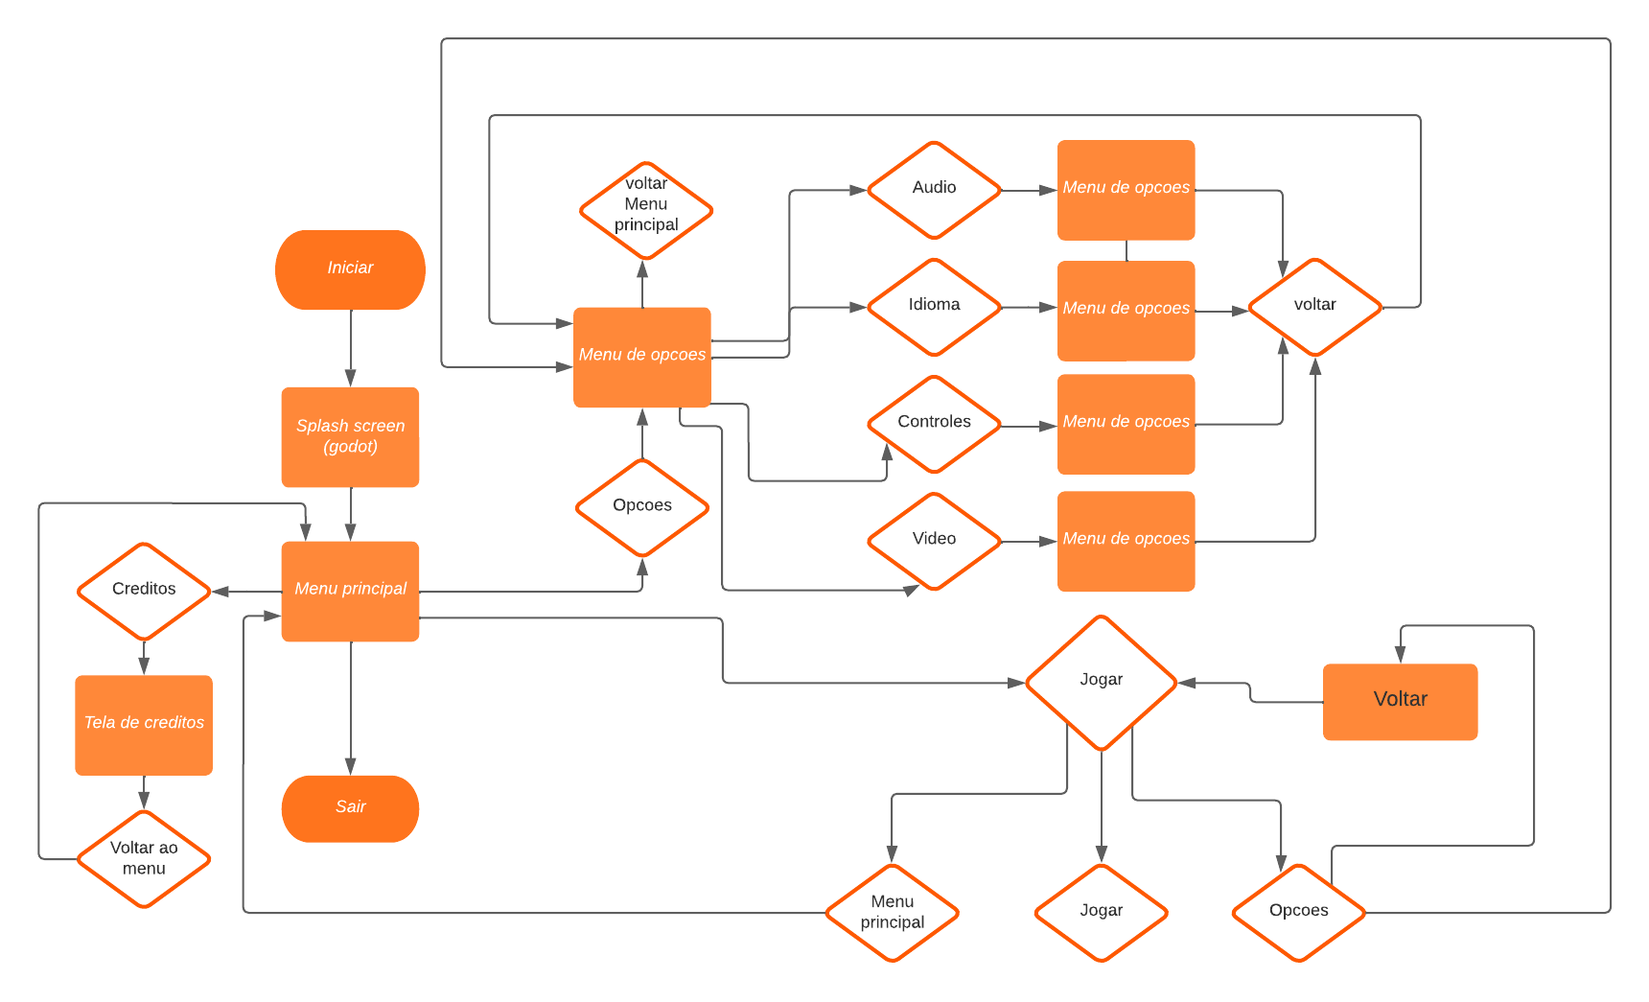

Fonte: Os autores (2023)

Figura 2 - Fluxograma do jogo durante a *gameplay*

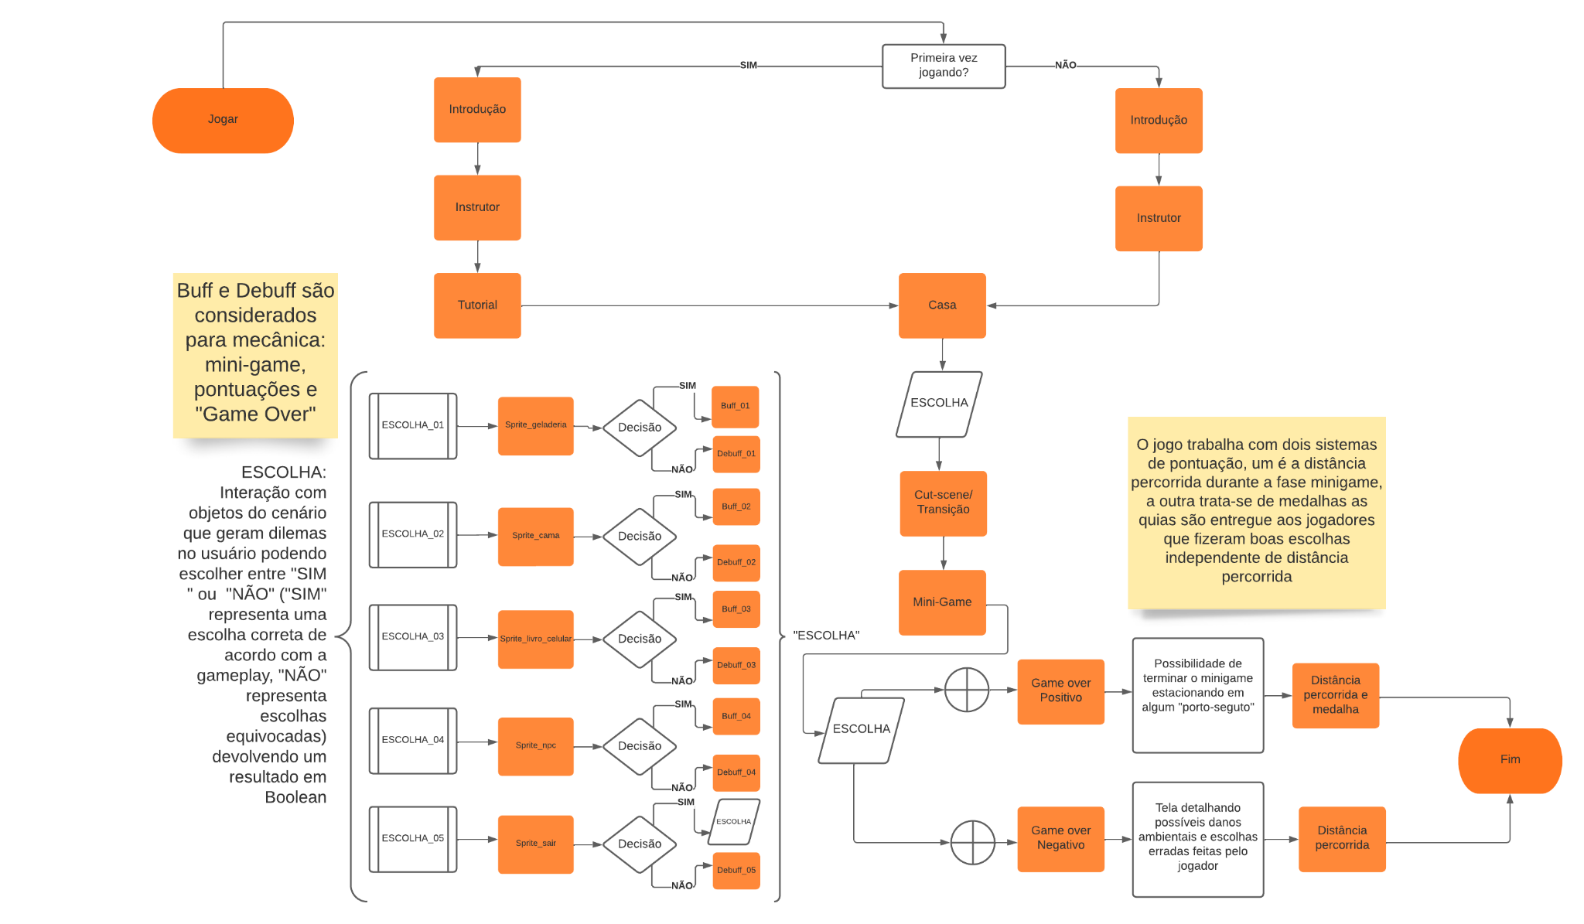

Fonte: Os autores (2023)

## Personagens

O personagem principal desta narrativa é um caminhoneiro experiente chamado Celso. Celso é o personagem jogável desta narrativa e é caminhoneiro há muitos anos, tendo um longo histórico de viagens bem-sucedidas pelas estradas. Natural de Espírito Santo, Celso nunca exerceu outra profissão além de motorista e sempre sonhou em dominar o asfalto. Casado e pai de 4 filhos, sua rotina de viagens longas e de pouco convívio com sua família o afeta muito, porém essa saudade se transforma em motivação para trabalhar e prover sustento à sua família. No entanto, ele começa a notar uma tendência preocupante entre os novos caminhoneiros: muitos deles ignorando as normas de trânsito e o cultivo de bons hábitos antes da viagem, assim, colocando em risco a segurança de todos na estrada. Celso sente que é sua responsabilidade ajudar a educar esses novos caminhoneiros sobre a importância desses fatores e como seguir corretamente as leis. Ele acredita que a segurança é uma missão coletiva e, unido com os demais caminhoneiros, podem tornar as estradas mais seguras para todos e está comprometido em lutar por essa causa.

Figura 3 - Primeiro *sprite* do personagem Celso



Fonte: Os autores (2023)

Imaginamos o personagem do Celso com base em um caminhoneiro real, que mantém contato com um dos integrantes do grupo. Consideramos suas características físicas sendo resultante de seu estilo de vida e idade (54 anos), o que dificulta manter uma rotina saudável de exercícios, tornando-o sedentário, por exemplo. Seu visual foi projetado para parecer algo simples, identificável ao usuário. Roupas cotidianas pouco sofisticadas, que evidenciam a simplicidade do personagem, sua “calvície”, acompanhada de cabelos grisalhos demonstram sua idade um pouco mais avançada. Sua estrutura física larga e concisa também salienta seu estilo de vida pouco ativo.

Figura 4 - Processo de criação do *sprite* final do Celso

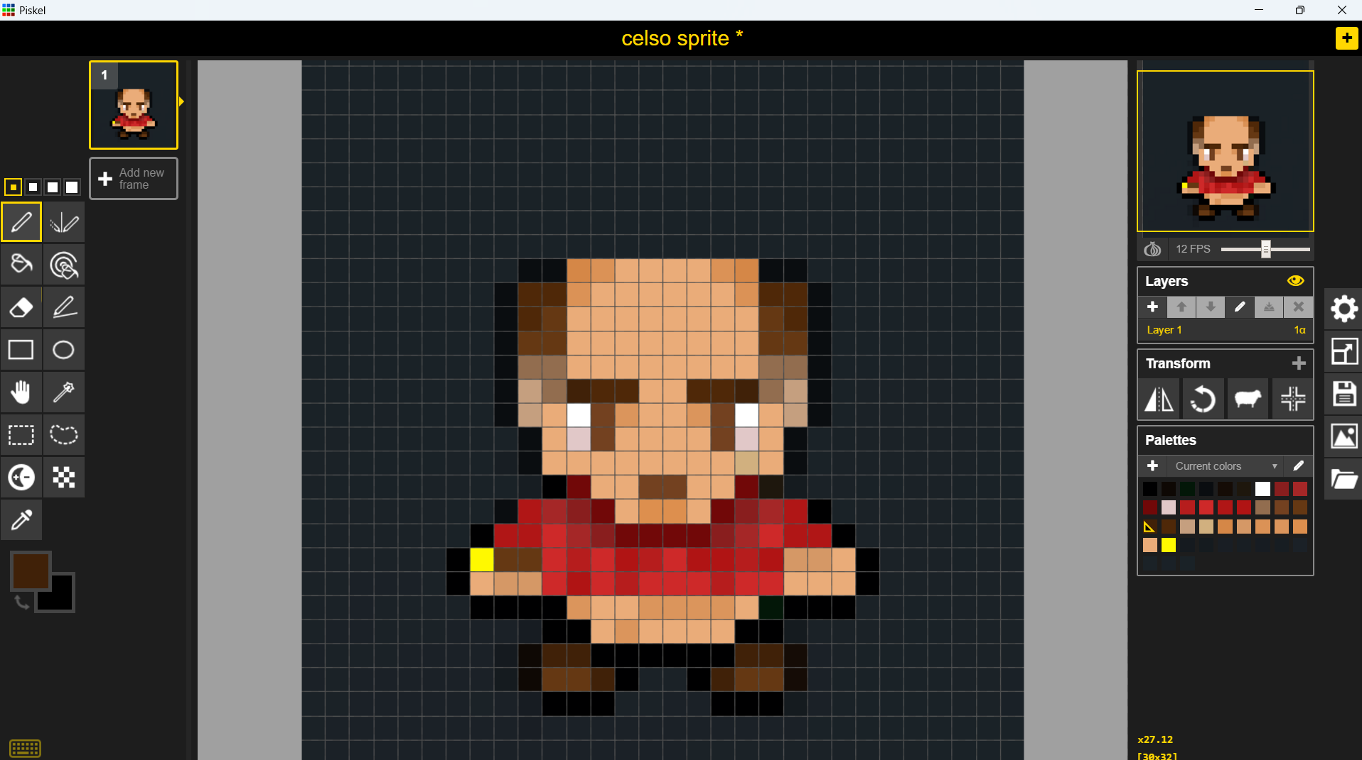

Fonte: Os autores (2023)

Figura 5 - *Sprite* final do Celso visto de lado

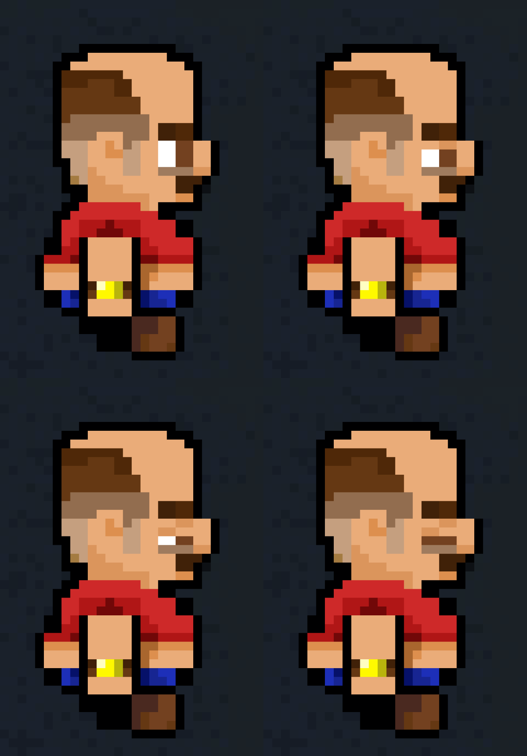

Fonte: Os autores (2023)

Ademais, há no jogo a presença da personagem não controlável chamada Roberta. Esta é uma mulher solteira de 32 anos. Sua história com a estrada começou cedo, pois seu pai era mecânico de caminhões, de modo que ela trabalhava desde criança auxiliando-o nos reparos. Anos depois ela herdou a oficina e deu continuidade aos passos de seu mentor, fornecendo um trabalho exímio e se preocupando com a segurança de seus clientes.

Roberta é a instrutora do jogo, responsável por introduzir o mundo ao usuário através de diálogos leves e de fácil entendimento, contendo gírias conhecidas entre a comunidade. Sua função principal é auxiliar o jogador em sua jornada, desde ensinar os comandos básicos no primeiro contato com o game (tutorial), assim como explicar o sistema de penalidades e bonificações durante a *gameplay (minigame).*

Imaginamos a personagem Roberta a partir de uma reflexão em grupo sobre como poderíamos incluir representatividade, pois definimos que todos os grupos sociais possam se encontrar e se identificar com algum personagem em nosso jogo. Roberta representa uma quebra de paradigma ao estar inserida em um mercado majoritariamente composto pelo gênero masculino, e dessa forma consegue inspirar outras mulheres a participarem do mercado. Ela também se demonstra como uma autoridade, por ser a principal instrutora do jogador.

Figura 6 - Arte conceitual da Roberta

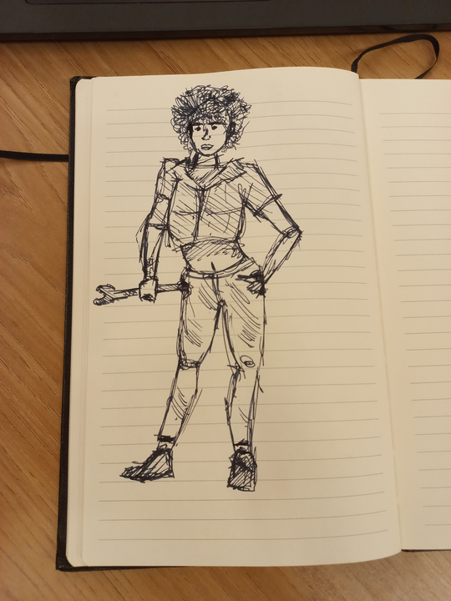

Fonte: Os autores (2023)

Figura 7 - *Sprite* final da Roberta

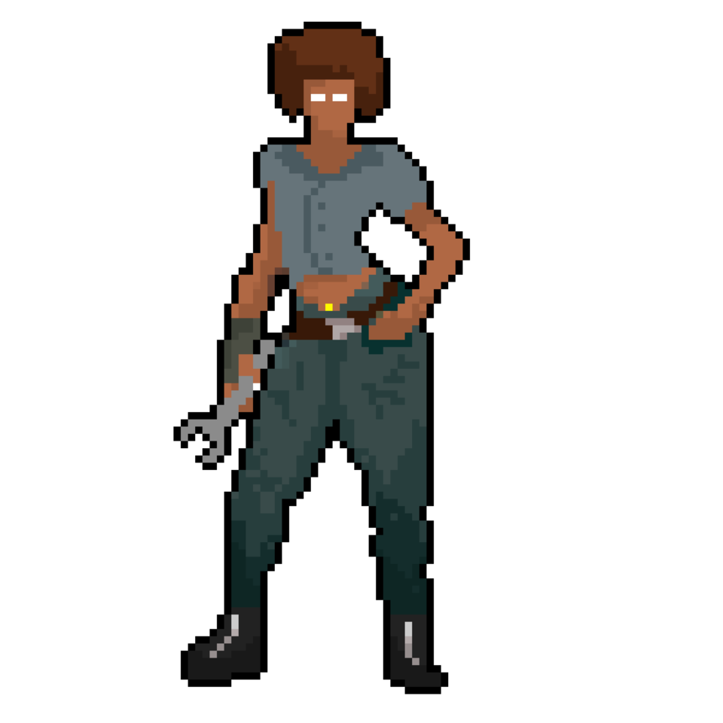

Fonte: Os autores (2023)

## Level Design

Level design é uma parte fundamental do processo de desenvolvimento de jogos digitais, envolvendo a criação e a implementação de cenários, desafios e ambientes para o jogador explorar. Consiste na processo e criação dos níveis, de uma forma que sejam divertidos e desafiadores de acordo com a proposta do jogo. Porém o level design vai além de desenhar cenários, mas também engloba o posicionamento de itens pelo mapa, inimigos no cenário e entidades do game, a fim de garantir uma experiência positiva ao usuário durante a gameplay.

Visto a importância do level design, nossas fases foram projetadas para aumentar o sentimento de pertencimento do jogador, pois acreditamos que a imersão seja um ponto crucial para a nossa narrativa e também para alcançar os objetivos propostos pelo game. Abaixo está listado em um mapa as possíveis interações com objetos dentro do jogo(representadas por círculos pretos, com números os destacando).Na figura 8 estão ilustrados os seguintes círculos: o número 1 é a entrada para a casa de Celso, escolhemos esta posição de para a casa, pois ao colocá-la no canto superior direito conseguimos transmitir a sensação de que o jogador pode explorar os arredores e descobrir outras interações com o cenário; o número 2 está do lado oposto ao spawn do personagem, as cores contrastantes servem para chamar a atenção do jogador para ele explorar e descobrir o que este ambiente reserva para o jogador; o número 3 é um easter egg escondido no mapa, uma torneira que irá mostrar um informativo ilustrando que a água foi tratada com o cloro fornecido pela empresa parceira, com o objetivo de acrescentar mais profundidade ao cenário e mostrar que a UNIPAR está presente em todos os lugares, mesmo que não seja visível à primeira vista pelo jogador.

A disposição dos cômodos da casa foi imaginada com o objetivo de concentrar as áreas de interação em um mesmo ponto, para deixar o jogador livre para escolher seguir na história ou explorar o mundo, visando uma imersão para todos os tipos de jogadores. O quarto onde Celso tem a opção de dormir, foi imaginado com poucos objetos e buscando mostrar a simplicidade de sua vida, e também pelo fato de que o personagem principal por viver um estilo de vida completamente diferente por causa de sua profissão, ele acaba não passando muito tempo em casa. Acima do quarto de Celso é possível enxergar um quarto infantil com muitos brinquedos, mesmo que esta área não tenha interações, ela continua sendo muito importante para a narrativa e storytelling, para ilustrar o peso de se estar longe da família, pois o quarto está vazio, restam apenas os brinquedos e objetos.

Figura 8 - Mapa de interações do cenário de visão aberta

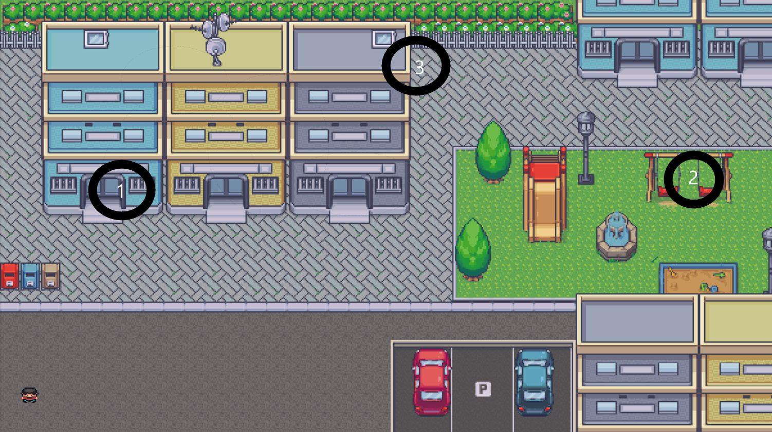

Fonte: Os autores (2023)

Descrição de interações de acordo com imagem ilustrativa:

1. Porta ao se aproximar da porta - o jogo altera a tela o direcionando para o interior da Casa de Celso
2. No parquinho é possível interagir com NPC através de caixas de diálogo
3. *Easter egg*, ou seja é um elemento escondido no cenário, o easter egg em questão é um pop-up educativo contando algumas curiosidades sobre os produtos da empresa UNIPAR CARBOCLORO

Figura 8 - Mapa de interações do cenário Casa de Celso

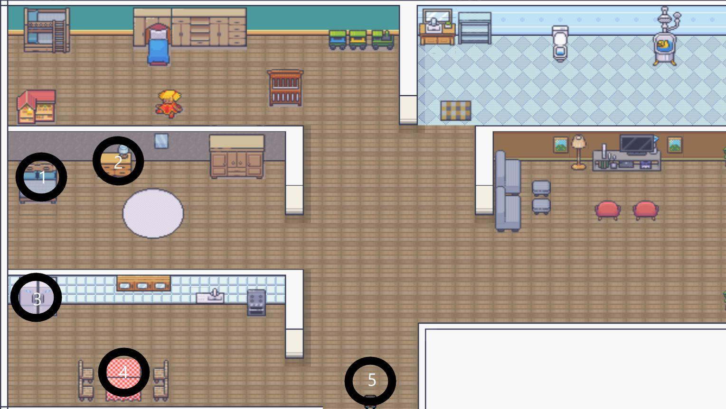

Fonte: Os autores (2023)

Descrição de interações de acordo com imagem ilustrativa:

1. Cama: o quarto de Celso é simples visto que ele não passa muito tempo em casa, o interação ou não com a entidade cama
2. Mesa de cabeceira: É colocada estrategicamente um pouco distante da cama, pois também é possível interagir com a mesa de cabeceira.
3. Geladeira: É possível interagir com a geladeira e escolher uma bebida através de um pop-up que surge na tela.
4. Mesa: É possível interagir com a mesa e escolher um alimento através de um pop-up que surge na tela.
5. Saída: Troca de cenário.

# Recursos Visuais

## Telas

Inicialmente, é de suma relevância destacar que as telas estão em fase de desenvolvimento, o que indica que cores e elementos gráficos - como botões, *labels*, etc - podem ser alterados. Não obstante, a ideia estrutural já foi definida, o que garante um certo grau de semelhança com as telas que serão detalhadas nos tópicos a seguir e as telas do protótipo final.

### 5.1.1 Menu Inicial

Figura 9 - Tela do menu inicial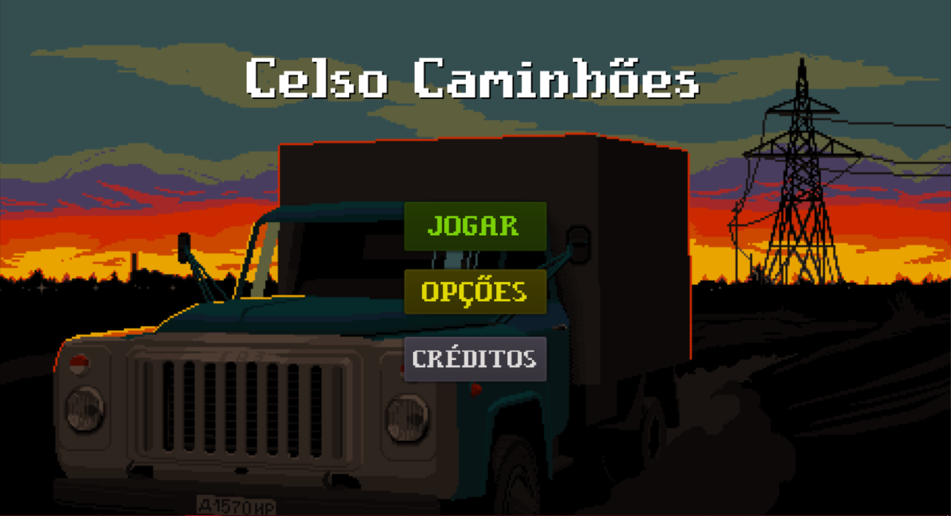

Fonte: Os autores (2023)

Conforme exposto na figura acima, o menu inicial conta com três botões: i) **Jogar**, o qual direciona, nesta versão do projeto, para o mapa da visão externa da casa do Celso; ii) **Opções**, responsável por levar à tela de configurações do jogo; iii) **Créditos**, o qual, como o próprio nome demonstra, direciona para a tela com os créditos aos criadores e aos parceiros deste projeto.

### 5.1.2 Menu de Opções

Figura 10 - Tela do menu de opções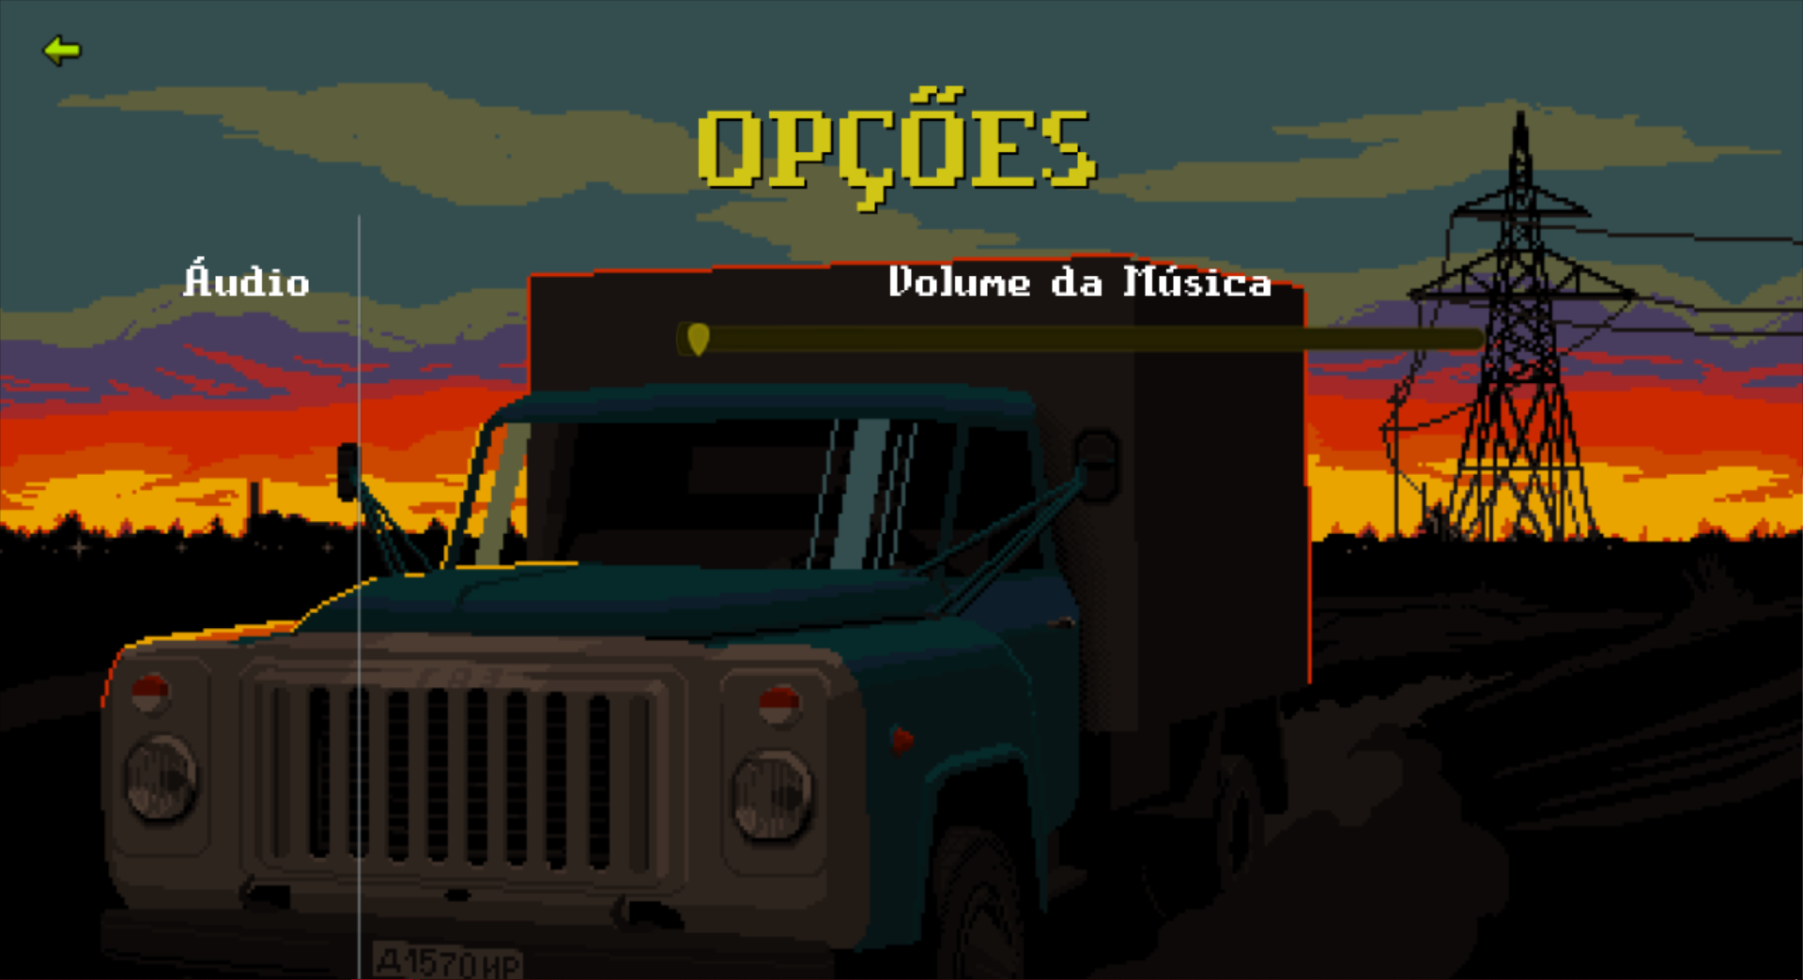

Fonte: Os autores (2023)

O menu de opções, assim como estabelecido no fluxo do jogo, contará com configurações relacionadas ao áudio (conforme exemplificado na figura acima), ao vídeo, ao idioma e aos controles do jogo

.

### 5.1.3 Visão Externa da Casa

Figura 11 - Tela da visão externa da casa

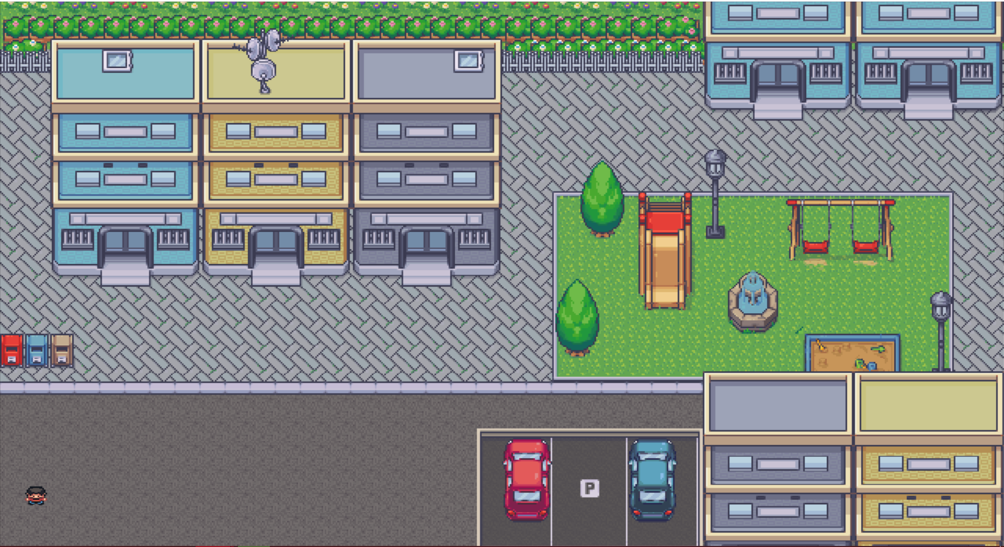

Fonte: Os autores (2023)

Nesta tela, o personagem poderá interagir com personagens não jogáveis, realizar o tutorial de movimentação e, sobretudo, entrar na sua casa. Esta é a primeira residência da esquerda, a qual possui cor azul e está ao lado de outros dois condomínios, amarelo e cinza respectivamente. Além disso, conforme demonstrado na figura 10, há carros, outras quatro residências, três lixeiras e um parque com brinquedos, árvores e outros elementos ilustrativos.

### 5.1.4 Visão Interna da Casa

Figura 12 - Tela da visão interna da casa

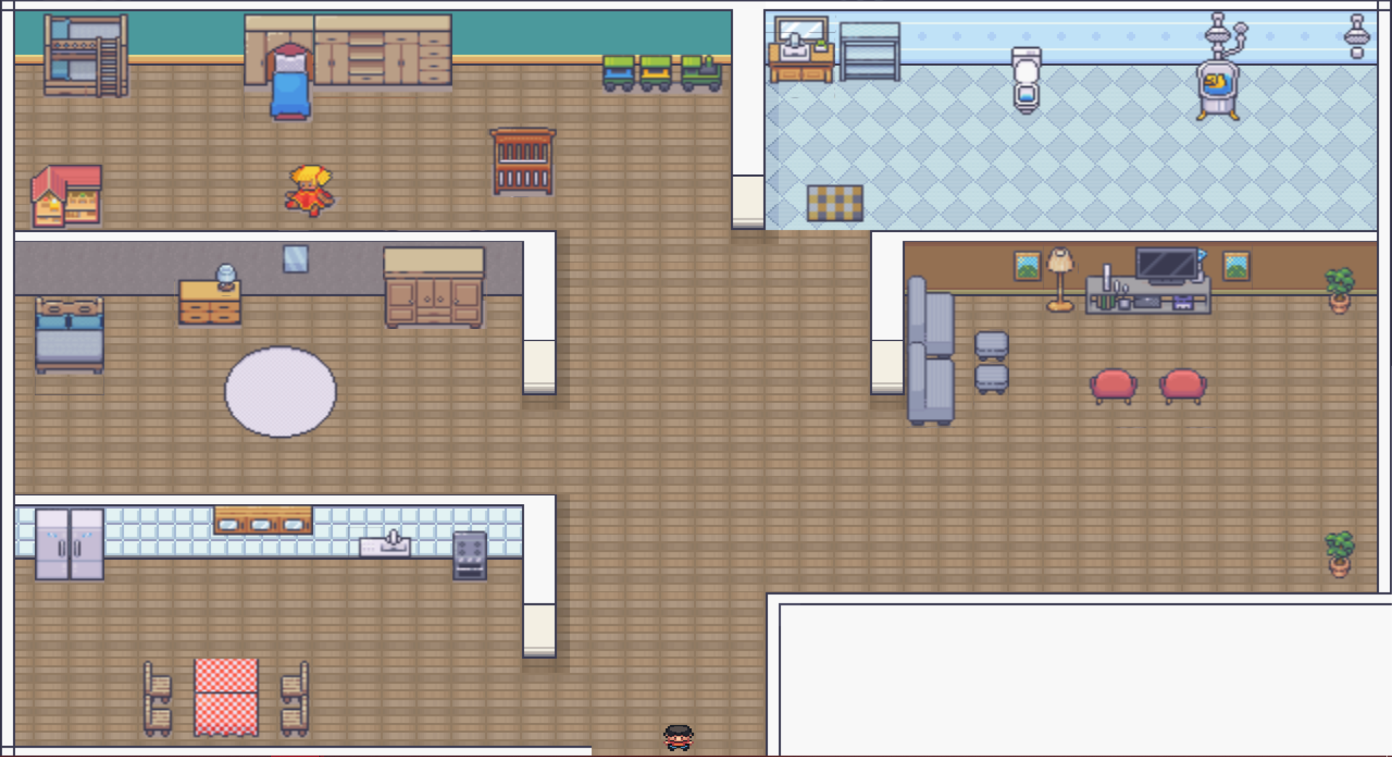

Fonte: Os autores (2023)

Nesta tela, assim como fora da casa, o personagem poderá interagir com personagens não jogáveis e praticar ações, as quais impactarão no seu desempenho na última fase do jogo. Essas ações, dentro de casa, podem ser: comer bem ou mal, dormir, interagir com os familiares, mexer no celular, etc.

A casa conta com cinco cômodos, sendo eles: cozinha, quarto de casal, quarto dos filhos, sala e banheiro. A figura acima representa o estado atual da casa, que, da perspectiva de baixo para cima, o personagem tem acesso à cozinha, ao quarto de casal e ao quarto dos filhos pelo lado esquerdo e, pelo lado direito, tem acesso à sala e ao banheiro.

### 5.1.5 *Minigame*

Figura 13 - Tela inicial do *minigame*

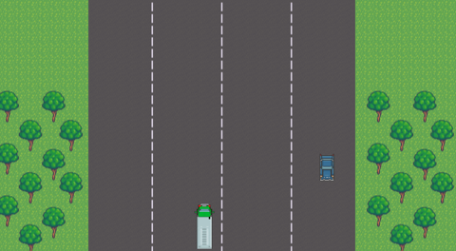

Fonte: Os autores (2023)

Atualmente, o *minigame*, ou seja, a fase final do jogo, conta com a movimentação básica do caminhão, dos carros e do *background.* Tal como explicitado na figura 12, o caminhão transita numa estrada de quatro faixas cercada por árvores e grama, na qual tenta escapar de carros que estão vindo em sua direção.

## Graphical User Interface

Em primeiro lugar, tal como afirma De Araujo (2014), uma HUD (*Head-up display*) trata-se da disposição de elementos gráficos na tela do jogo com o intuito de transmitir alguma informação ao jogador. Nesse viés, é válido demonstrar como tal componente é utilizado neste projeto e, para isso, os tópicos a seguir expõem as suas utilizações para a construção do jogo Celso Caminhões (Celso *Drive*, em inglês).

### 5.2.1 Pontuação

A pontuação, conforme solicitado pelo parceiro de projetos deste trabalho - o Grupo Unipar -, é um requisito funcional obrigatório deste jogo, haja vista que por meio dele os jogadores podem participar de programas de bonificação realizados pela própria empresa.

Sob essa perspectiva, a HUD do jogo conta com um elemento gráfico que demonstra a pontuação do jogador, especificamente na fase final, a qual é calculada de acordo com o tempo que ele passa dirigindo e com os obstáculos que vence durante a direção da fase final.

Ademais, além da pontuação numérica que é concedida de acordo com a distância percorrida pelo carro na última fase, o jogo disponibiliza uma pontuação em medalhas. Estas, por sua vez, o jogador consegue ao tomar boas atitudes nas fases anteriores. Ou seja, quanto melhores as ações do jogador durante a fase da casa, por exemplo, melhor a sua medalha (exemplo: bronze, prata, ouro e outras).

### 5.2.2 Energia

Diferente da pontuação, a barra de energia estará disposta na tela durante todo o jogo, servindo como base para a tomada de decisão do jogador. Ou seja, se o jogador notar que a sua energia está muito baixa, ele pode optar por aumentá-la (dormindo e comendo, por exemplo), ou seguir em frente e sofrer as consequências na fase final, já que, tal como na vida real é difícil dirigir cansado, no jogo a direção será dificultada por essa escolha ruim.

Assim como no jogo “My Roadlab", desenvolvido em 2022 por uma equipe de estudantes do Inteli - Instituto de Tecnologia e Liderança, chamada de *gamethinkers*, a barra de energia do jogo Celso Caminhões ficará disponível no canto superior direito da tela e em todas as fases. A figura abaixo é um exemplo de implementação da barra pelo jogo supracitado.

Figura 14 - Recorte de tela do jogo “My Roadlab” com a barra de energia no canto superior direito

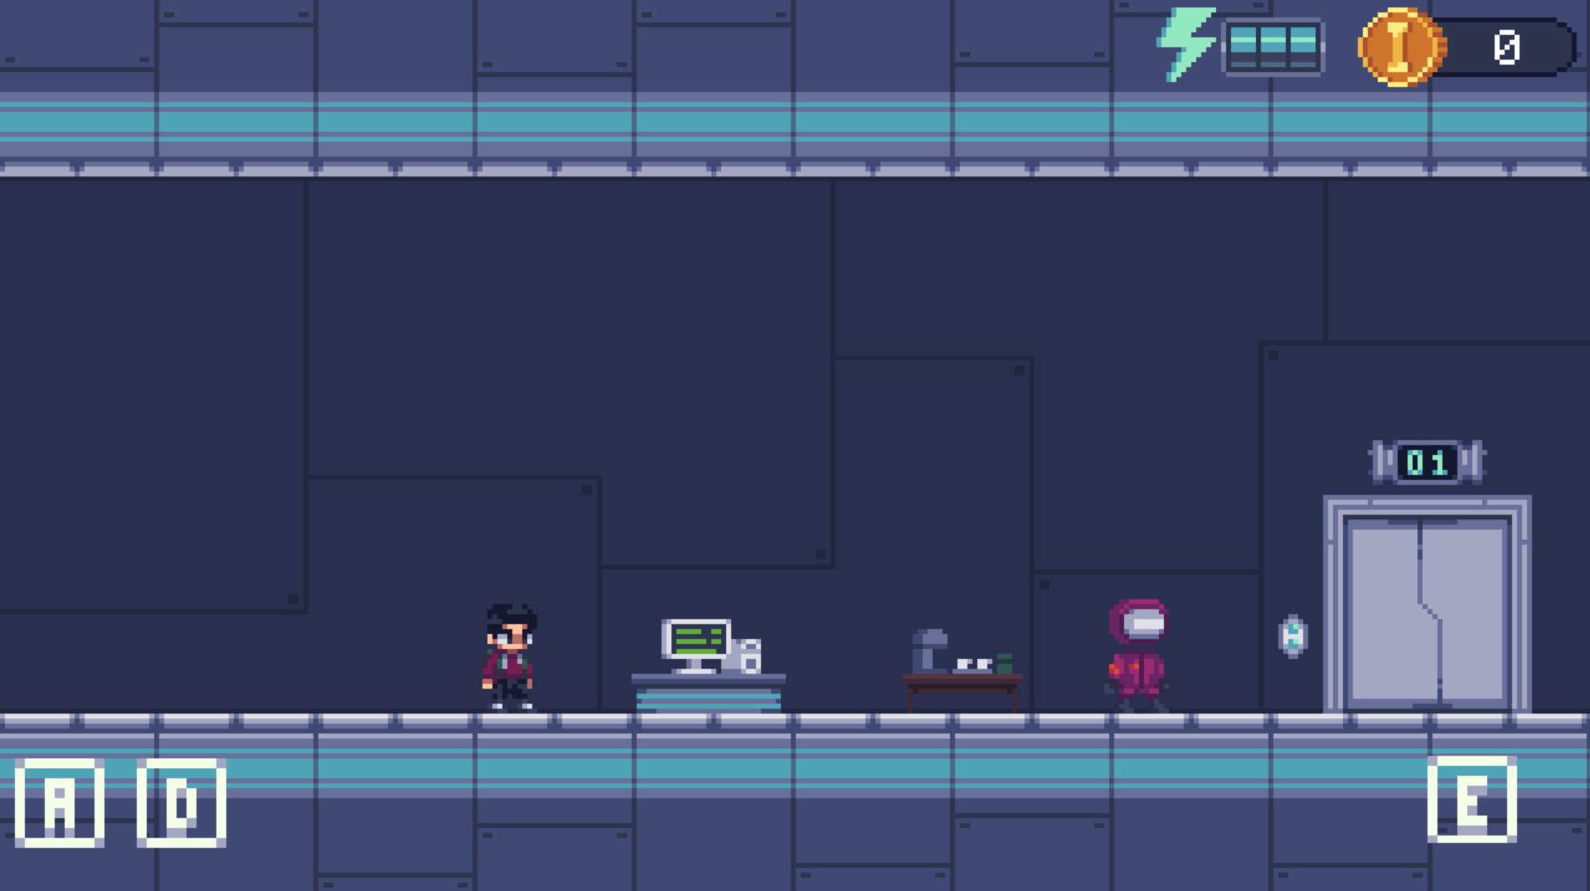

Fonte: Inteli roadlab[1]

## Lista de Assets

| **Categoria** | **Local de Aplicação** | **Descrição** | **Nome** |
| --- | --- | --- | --- |
|  |  |  |  |
| Imagem | Menu Inicial e Menu de Opções | Imagem de fundo de um caminhão estilo *cartoon* | bg_menu.png |
| Fonte | Todos os mapas | Fonte utilizada nos textos | compasspro.ttf |
| Ícone | Menu de Opções | Ícone de voltar | voltar.png |
| Música | Menu Inicial e Menu de Opções | Música de fundo | forro_estilizado.mp3 |
| Tileset | Mapa 1 - Visão externa da casa | Conjunto de texturas para área de fora da casa | exterior.png |
| Tileset | Mapa 2 - Casa | Conjunto de texturas para a estrutura da casa - chão e paredes | estrutura_interior.png |
| Tileset | Mapa 2 - Casa | Conjunto de texturas para a cozinha da casa | cozinha.png |
| Tileset | Mapa 2 - Casa | Conjunto de texturas para os quartos da casa | quarto.png |
| Tileset | Mapa 2 - Casa | Conjunto de texturas para a sala da casa | sala.png |
| Tileset | Mapa 2 - Casa | Conjunto de texturas para o banheiro da casa | banheiro.png |

# Efeitos Sonoros e Música

## Narração

Levando em consideração a presença dos diálogos no jogo, é notória a necessidade de narração dos conteúdos textuais, haja vista que tal ação visa uma uma maior imersão durante a *gameplay*, tornando os diálogos educativos - acerca das ações e das consequências dessas ações dos jogadores, além dos ensinamentos acerca dos controles, os tutoriais - mais intuitivos e suportáveis.

Nesse viés, tendo como base a presença de um personagem do sexo masculino (Celso, o personagem principal) e uma do sexo feminino (Roberta, a instrutora), há também duas vozes de narração que se asemelham às características desses personagens, isto é, uma voz masculina e outra voz feminina.

## Sons de ação dentro do game

Entre os principais sons de ação disponibilizados no jogo, os quais são acionados sobretudo na fase de direção do caminhão - a fase final, destacam-se:

* Som de batida de carro;
* Som do caminhão;
* Som dos carros;
* Som de buzina;
* Som de exclamação na interação com personagens não controláveis;
* Som da interface do menu - cliques nos botões;
* Som de passos ao andar pela casa;
* Som de escapamento de caminhão na tela inicial.

## Trilha sonora

A trilha sonora do jogo é baseada em estilos musicais (como forró, sertanejo e samba), a qual será decidida com base nas respostas dos colaboradores à pesquisa realizada via formulário.

Sob essa ótica, a ideia que originou a escolha da trilha sonora é centrada na imersão do jogador, de modo que ele se sinta mais familiarizado com o ambiente, como se estivesse realizando uma entrega ao som do seu cantor favorito. Isso, tal como a narração dos diálogos, faz com que o jogo não seja tedioso e, devido à possibilidade de escolha do gênero musical, procura-se tornar o jogo personalizável e mais atraente.

Portanto, considerando as respostas disponibilizadas através de uma pesquisa via formulário, a qual obteve mais de 45 respostas, foram selecionados três estilos musicais para o jogo: sertanejo, samba e rock. Sendo assim, no menu inicial o jogador opta por um desses estilos para escutar enquanto aproveita o jogo.

# Análise de Mercado

## Análise SWOT

As Forças e Fraquezas são pontos de análise internos da empresa, mostrando como a empresa pode enfrentar dificuldades e quais são suas áreas de vantagem no mercado. Esses fatores envolvem aspectos como colaboradores, tecnologia, capital, processos organizacionais e a capacidade de resiliência do time.

Já as Oportunidades e Ameaças são pontos de análise, tanto positivos quanto negativos, da empresa em relação ao ambiente em que atua, como a sazonalidade do mercado. É importante destacar que esses fatores não são controlados pela empresa.

Desta forma, a seguir demonstra-se a análise SWOT, desenvolvida pela equipe PlayVC, com o objetivo de entender melhor a empresa parceira:

* ***Strengths*** (Forças): Posição geográfica das fábricas - Sobretudo na região sudeste, principal consumidora dos produtos da Unipar, além da proximidade com o porto de Santos, o que facilita o transporte desses materiais. Outro ponto, a fábrica localizada na Argentina possui acesso aos principais meios de transporte, o que facilita a chegada das matérias primas e, pela proximidade com um porto, a exportação também é facilitada; apoio à inovação - oferecem a oportunidade para que novos projetos sejam parceiros da Unipar; investimentos em sustentabilidade, com programas de desenvolvimento humano, social, cultural, esportivo, educacional e ambiental; diversidade de produtos - oferecem vários tipos de PVC.
* ***Weakness*** (Fraquezas): Marca pouco explorada - identidade visual (site e logo) pouco atraentes de acordo com análise interpretativa e pessoal da equipe; Alto custo operacional devido à manutenções com transporte - ocorrência frequente de acidentes/incidentes no transporte dos materiais; marketing com pouca eficiência - poucos anúncios acerca da marca e dos seus valores.
* **Opportunities** (Oportunidades): Políticas antidumping - baixa competição com produtos importados; novo marco regulatório do saneamento - possibilidade de ampliação dos negócios para um setor que era responsabilidade de empresas estatais; corporação consolidada na bolsa de valores brasileira e possui em seus valores a sustentabilidade, sendo bastante alinhada com a visão do governo atual; como exportadora, a Unipar pode se beneficiar de uma valorização do dólar. Por estar localizada em um país em desenvolvimento que é o Brasil, a UNIPAR tem um grande mercado que pode ser ampliado, o do saneamento básico, pois à medida que o país se desenvolve e o saneamento é democratizado para outras regiões, aumentando um possível público e tamanho de mercado.
* **Threats** (Ameaças): Queda internacional do preço do PVC; cenário macroeconômico nacional, especialmente por conta dos índices de inflação; para produzir o PVC, além do cloro é necessário um subproduto do petróleo, logo, se o preço do petróleo sobe, a Unipar é prejudicada; como importadora, a empresa pode se prejudicar de uma valorização do dólar; extinção das políticas *antidumping*.

## 5 Forças de Porter

As 5 Forças de Porter é um framework de análise setorial que permite entender o nível de competitividade de um mercado. O modelo apresenta os atores envolvidos (concorrentes, fornecedores, compradores, novos entrantes e substitutos), como eles se relacionam e como influenciam o sucesso dos negócios.

* Concorrentes Atuais: Braskem, Dow Chemicals e Canexus se solidificaram ao longo dos anos como principais concorrentes da Unipar. Eles essencialmente apresentam uma ameaça na redução do market share da empresa, entretanto nada mais do que isso, pois a Unipar possui uma vantagem competitiva no setor operacional.
* Concorrentes Potenciais (Novos entrantes): A Unipar não apresenta potenciais concorrentes, em específico pois o preço de entrada nessa indústria é exorbitante.
* Produtos substitutos: Um potencial substituto ao PVC seria o cano PEX, um material flexível produzido a partir do polietileno reticulado. Sua vantagem competitiva em relação ao PVC é seu mínimo nível de toxicidade, entretanto pouco relevante perante a diferença significativa na precificação entre os concorrentes.
* Fornecedores: Em detrimento ao PVC ter em 47% de sua composição etileno, sendo este um derivado do petróleo, pode-se dizer que o principal fornecedor da Unipar nesse caso é a Petrobras. Uma relação firme de negócios, onde somente um aumento de preço do barril de petróleo poderia ser considerado uma ameaça, que seria dificilmente resolvida sem a busca de um fornecedor internacional.
* Clientes: Os principais clientes da Unipar são toda a indústria têxtil, de papel, celulose, construção civil ou qualquer outra área que necessite de cloro-soda ou PVC. Nenhum tipo de ameaça se aplica a esses clientes.

## Value Proposition Canvas

Figura 13 - The Value Proposition Canvas

Fonte: Os autores (2023)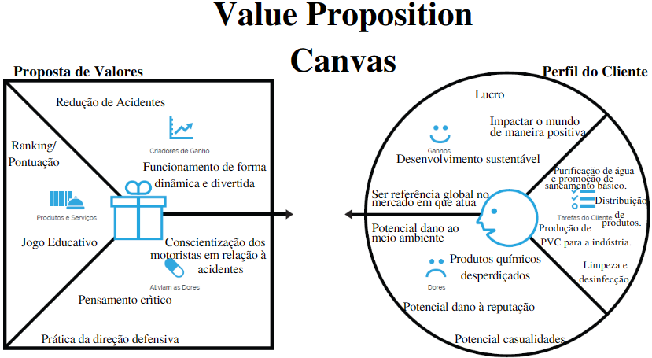

## Matriz de Riscos

Figura 14 - Matriz de Riscos do projeto

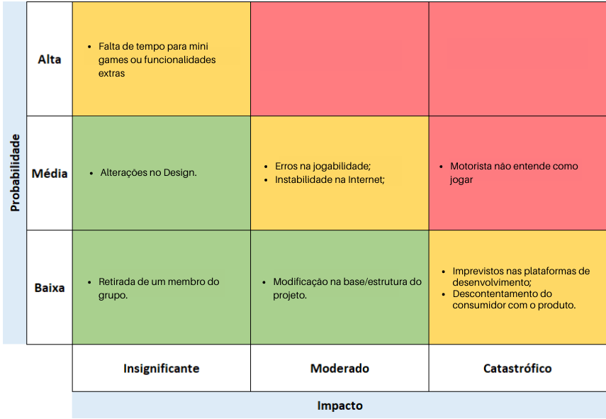

Fonte: Os autores (2023)

### 7.4.1 Plano de ação

A priori, de acordo com Minetto (2019), a matriz de risco é um instrumento para gerenciar os riscos que podem afetar a organização ou, como no caso deste trabalho, o projeto. Por conseguinte, tal ferramenta permite definir um plano de ação para os riscos mais graves, ou seja, aqueles mais prováveis e com impactos mais drásticos.

Nesse viés, a seguir estão listadas as ações e respostas necessárias para cada risco supracitado na matriz de riscos.

* **Motorista não entende como jogar:** Mudança drástica na abordagem do tutorial, com o intuito de criar algo ainda mais compreensivo, intuitivo e simples para os usuários.
* **Imprevistos nas plataformas de desenvolvimento:** Imprevistos relacionados às plataformas de desenvolvimento seriam facilmente solucionados, pois a equipe possui diversos backups na plataforma de controle de versões Git Hub, podendo mudar as plataformas sem grandes dificuldades.
* **Descontentamento do consumidor com o produto:** A possibilidade desse risco é muito baixa por dois fatores: A cada duas semanas a equipe se reúne com os stakeholders para uma atualização geral no projeto, recebendo assim um feedback que sempre é levado em consideração durante o desenvolvimento. O segundo fator diz respeito à metodologia utilizada para a criação do produto: UX (User Experience). Através dela, consideramos como fator primordial a experiência do usuário, podendo dessa forma criar um jogo moldado para o público alvo a partir de diversos dados coletados ao longo do projeto.
* **Erros na jogabilidade:** Erros na jogabilidade seriam remediados com atualizações no game contendo soluções.
* **Instabilidade na internet:** Essa problemática não pode ser solucionada pela equipe. Cabe a Unipar assegurar conexão com a internet para o usuário.
* **Modificação na base/estrutura do projeto:** Modificações estruturais, apesar da baixa probabilidade de ocorrência, seriam etapas necessárias para a construção de um jogo com a melhor qualidade possível. Dessa forma, a solução seria apenas a continuação com as modificações.
* **Falta de tempo para mini games ou funcionalidades extras:** A equipe PlayVc possui um sistema de prioridades para o jogo. Assim sendo, nosso objetivo é entregar um produto funcional e que cumpra com as propostas principais. Nesse sentido, funcionalidades extras seriam as últimas preocupações na hora do desenvolvimento, e só são aprofundadas caso todo o resto esteja em perfeitas condições. Mas caso haja imprevistos, toda a equipe estaria preparada para desenvolver atualizações que solucionem os problemas.
* **Alterações no design:** Alterações no design do jogo seriam também etapas julgadas necessárias para a identidade visual do produto, e apesar de apresentarem um risco pelo consumo de tempo, fazem parte da construção do projeto.
* **Retirada de um membro do grupo:** A retirada de um membro do grupo é algo que se encontra fora do controle da equipe. Entretanto apresenta probabilidade e impacto mínimo pois a equipe como um todo se relaciona bem, de forma amigável, séria e fluida.

# Relatórios de Testes

## Recursos de acessibilidade

<O jogo possui recursos de acessibilidade? Quais? A quais necessidades esses recursos atendem?>

## Testes de qualidade de software

<Descrever os processos de realização dos testes de qualidade de software, contextualizando a aplicação e sumarizando os resultados nesta seção. Refletir sobre os problemas encontrados e possíveis soluções. Tabelas e levantamentos de dados brutos devem ser colocados no Apêndice A do documento.>

## Testes de jogabilidade e usabilidade

<Descrever os processos de realização dos testes de jogabilidade e usabilidade, contextualizando a aplicação e sumarizando os resultados nesta seção. Identificar problemáticas relatadas pelos *testers* e apresentar propostas de solução. Tabelas e levantamentos de dados brutos devem ser colocados no Apêndice B do documento.>

## Testes de experiência de jogo

<Descrever os processos de realização dos testes de experiência de jogo, contextualizando a aplicação e sumarizando os resultados nesta seção. A experiência de jogo está dentro do esperado? Caso a resposta seja negativa, quais as ações indicadas para corrigir o percurso? Tabelas e levantamentos de dados brutos devem ser colocados no Apêndice C do documento.>

# Referências

3.2.2 PERSONA:

Dados de pesquisa aplicada com funcionários: Material fornecido pela UNIPAR. Arquivo pdf, 2023. Disponível em: <wetransfer_motoristas-cubatao_2023-02-17_1909.zip>. Acesso em: 20 de fevereiro de 2023.

4.4 Level Design:

Henrique, Douglas. Level Design seu jogo será um fracasso sem ele! Criseusjogos,2022 Disponível em:

<https://www.crieseusjogos.com.br/level-design-seu-jogo-sera-um-fracasso-sem-ele/>. Acesso em: 23 de fevereiro de 2023.

7.1 SWOT:

sem autor: Material fornecido pela UNIPAR. Google Drive, 2023. Disponível em: <https://drive.google.com/drive/folders/1oHXgGkAQrjISgOxAUd-l5X7ZvNafjFiy>. Acesso em: 03 de fevereiro de 2023.

Cauti, Carlo. UNIPAR (UNIP6) tem queda de 74,9% no lucro líquido no 3T22. exame, 2022. Disponível em: <https://exame.com/invest/mercados/unipar-unip6-queda-lucro-liquido-3t22/>. Acesso em: 03 de fevereiro de 2023.

The Observatory of Economic Complexity:  
Disponível em: <<https://oec.world/>>. Acesso em: 23 de fevereiro de 2023.

template:

com autor: SOBRENOME, Nome. Título da matéria. Nome do site, ano. Disponível em: <URL>. Acesso em: dia, mês e ano.

sem autor: TÍTULO da matéria. Nome do site, ano. Disponível em: <URL>. Acesso em: dia, mês e ano.

https://repositorio.unb.br/bitstream/10482/17949/1/2014_RafaelPereiradeAraujo.pdf

<Toda referência citada no texto deverá constar nesta seção, utilizando o padrão mais recente da ABNT. As citações devem ser confiáveis e relevantes para o trabalho. São imprescindíveis as citações dos *sites* de *download* das ferramentas utilizadas, bem como a citação de algum objeto, música, textura ou outros que não tenham sido produzidos pelo grupo, mas utilizados (mesmo no caso de licenças gratuitas, *royalty* *free* ou similares).>

Apêndice A

<Os apêndices representam informações adicionais que não caberiam no documento exposto acima, mas que são importantes por alguma razão específica do projeto. Em geral, os apêndices do GDD podem incluir os rascunhos das fases, outros *concept* *arts* do jogo, diagramas diversos etc.>

Apêndice B

Apêndice C

1. Disponível em: <https://lederback.itch.io/inteli-roadlab>. Acesso em: 22 fev. 2022